2016年注册会计师《会计》第十六章高频考点

2016年注会《会计》高频考点：债务重组的定义和方式
本考点属于《会计》第十六章债务重组第一节债务重组的定义和重组方式的内容。
【内容导航】
1.债务重组的定义
2.债务重组的方式
【考频分析】
考频：★
复习程度：熟悉了解本考点。
【高频考点】债务重组的定义和方式
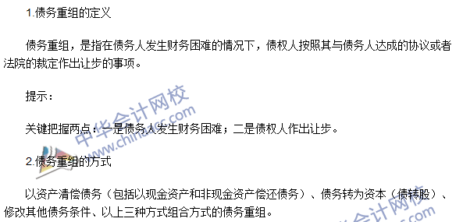

2016年注会《会计》高频考点：债务重组的会计处理
本考点属于《会计》第十六章债务重组第二节债务重组的会计处理的内容。
【内容导航】
1.以资产清偿债务
2.债务转为资本
3.修改其他债务条件
4.以上三种方式组合方式的债务重组
【考频分析】
考频：★★★
复习程度：掌握本考点。
【高频考点】债务重组的会计处理
